E

**LOTO**

**E.S CHARLY**

**Dimanche 29 Janvier à 14H**

**Salle Maurice Dubernard**

**78-130 Rue du Malpas 69390 Charly**

**Ouverture des Portes à 12h30**

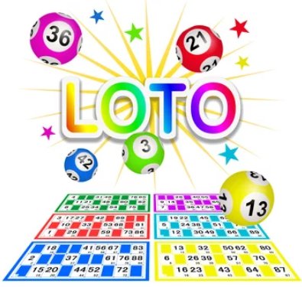

Pas de réservation

PC Portable

+ 2500€ de lots

Bon pour un Voyage Valeur 1000€

**4€ le Carton / 10€ Les 3 Cartons / 20€ Les 7 Cartons / 25€ Les 10 Cartons**

**1 Partie enfants gratuite**

**Renseignement : 06 82 22 01 23**

***« Buvette & Petite Restauration »***